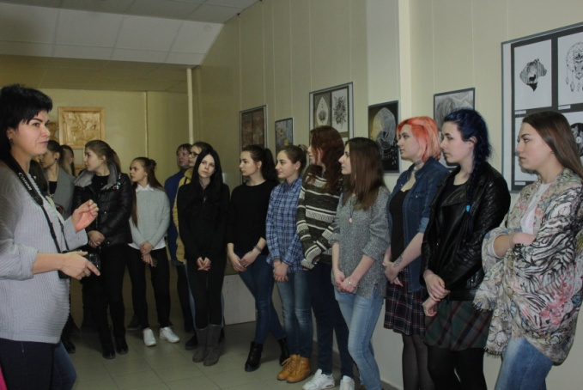
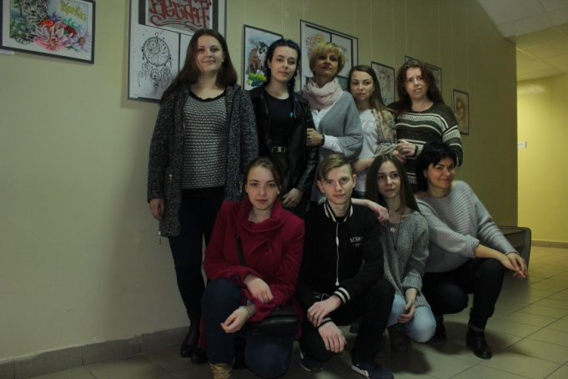

«Весеннее настроение»
30 марта в рамках открытой недели цикловой комиссии «Искусство и дизайн» состоялось открытие выставки творческих работ учащихся «Весеннее настроение».
При слове Весна, в нас вселяются дивные силы добра, от чего наше настроение стремительно преображается, и мы начинаем видеть все многообразие цветного мира. Но весна - непредсказуемая пора года. Кажется, вот-вот она порадует теплыми деньками, а она приносит дожди и холодный ветер, но всё равно наполняет ожиданием счастья и радости. В своих работах участники выставки, используя доступные материалы (гелевая ручка, маркеры, цветные карандаши, акварель и гуашь) смогли передать многообразие противоречивых чувств весеннего настроения. Где-то ещё зимние узоры черно-белой графики скрашены легким вкраплением цвета, а где-то буйство красок и весенние сюжеты радуют глаз и наполняют предвкушением счастья.
Учащиеся отделения «Искусство и дизайн» поддержали инициативу преподавателей рисунка и живописи Лавишек И.М. и Аниськович Н.Е. и приняли активное участие в организации выставки. В экспозиции представлены работы учащихся 14, 24, 14Ю групп. В связи с большим количеством предоставленных работ, выставка «Весеннее настроение» проходит в два этапа. Смена экспозиции состоится 11 апреля.
Участники выставки учащиеся 14Ю группы: Антон Кречетов, Артур Беззубенко, Люба Семукова, Татьяна Шандрикова, Вероника Фесюн, Ульяна Капустина, Ксения Никифорова, Наталья Романовская, Руслан Рябцев, Руслан Ярыго, Настя Шинкевич, Валерия Деревянко, Анна Лабусова, Екатерина Лукина, Ирина Параховая, Анастасия Игнатенко; 14 группы: Арсений Спевацкий, Станислав Базылев, Елена Перепечина, Виктория Силенкова, Мария Матвеева, Алина Локтева; 24группы: Нина Кириенко, Алина Копачевская, Кристина Полунина.
Лавишек И.М.

